Program ini ditulis dalam file linierisasi.m, menjalankannya dilakukan dengan mengetik pada Command Prompt MATLAB:
>>> linierisasi

% LINIERISASI KENDALIAN PENDULUM TERBALIK
clear
clc
g = 10 % percepatan gravitasi 10 m/sec2
l = 0.6 % panjang batang 60 cm
M = 0.25 % Massa kereta 250 gram
m = 0.025 % massa pendulum 25 gram
A = [0 1 0 0; 0 0 -(m*g)/M 0; 0 0 0 1; 0 0 ((M+m)*g)/(M*l) 0] % Matrix A
B = [0; 1/M; 0; -1/(M*l)] % Matrix B
% Nilai Eigen Matrix A:
lambda_A = eig(A)
% Tidak semua ada di sebelah kiri sumbu khayal pada bidang kompleks
% Sistem tidak stabil
%
% Memeriksa KETERKENDALIAN
% Matrix Keterkendalan P:
P = [B A*B A*A*B A*A*A*B]
% Periksa rank matrix P:
rank_P = rank(P)
% Jika rank P = 4 (full rank) maka kendalian sepenuhnya terkendali
% Bisa dirancangkan pengendali dengan umpan balik peubah keadaan
% untuk menstabilkan sistem
%
% Penempatan NILAI EIGEN
% Supaya stabil, misalnya nilai eigen matrix [A - BK[ ditempatkan di
% (dari keempat nilai eigen) dua REAL NEGATIF dan sepasang KOMPLEKS
% KONYUGASI:
j = sqrt(-1);
lambda_Abaru = [-10; -20; (-0.5 + (j*4)); (-0.5 - (j*4))]
%
% Menggunakan perintah "place" untuk menghitung gain-matrix K:
K = place(A,B,lambda_Abaru)
%
% Memeriksa kembali apakah nilai eigen matrix Abaru = [A - BK[ sudah
% pada tempat yang diinginkan:
Abaru = A - B*K
% Nilai Eigen Abaru:
lambda_act = eig(Abaru)
%
% Selanjutnya nilai gain matrix K di-implementasikan pada pendulum

Hasil menjalankan program linierisasi:

g = 10
l = 0.6000
M = 0.2500
m = 0.0250
A =
0 1.0000 0 0
0 0 -1.0000 0
0 0 0 1.0000
0 0 18.3333 0
B =
0
4.0000
0
-6.6667

lambda_A =
0
0
4.2817
-4.2817
P =
0 4.0000 0 6.6667
4.0000 0 6.6667 0
0 -6.6667 0 -122.2222
-6.6667 0 -122.2222 0

rank_P =
4

lambda_Abaru =
-10.0000
-20.0000
-0.5000 + 4.0000i
-0.5000 - 4.0000i

K =
-48.7500 -10.3125 -68.9375 -10.8375

Abaru =
0 1.0000 0 0
195.0000 41.2500 274.7500 43.3500
0 0 0 1.0000
-325.0000 -68.7500 -441.2500 -72.2500
lambda_act =

-20.0000
-10.0000
-0.5000 + 4.0000i
-0.5000 - 4.0000i

>>

Hasil SIMULASI

Pendulum Terbalik TANPA PENGENDALI

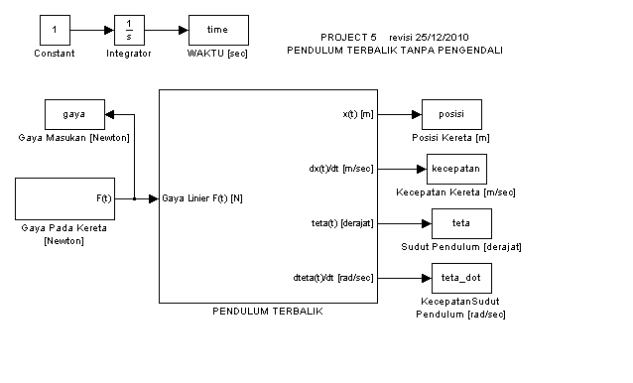
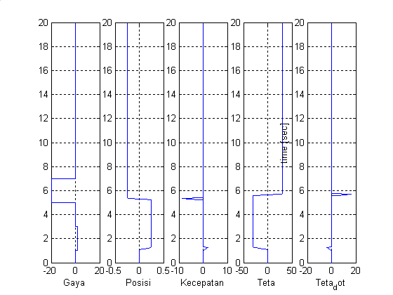
Pendulum Terbalik DENGAN PENGENDALI:



